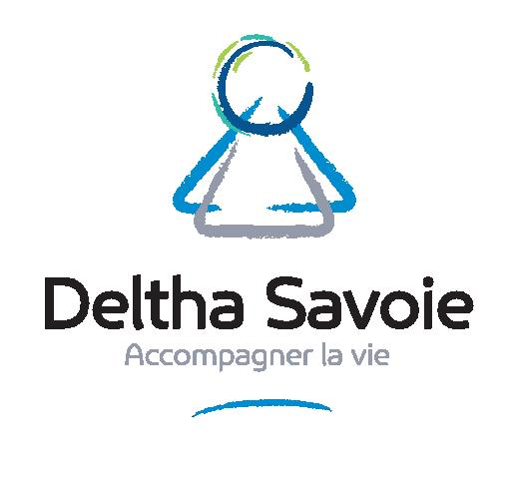
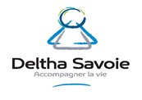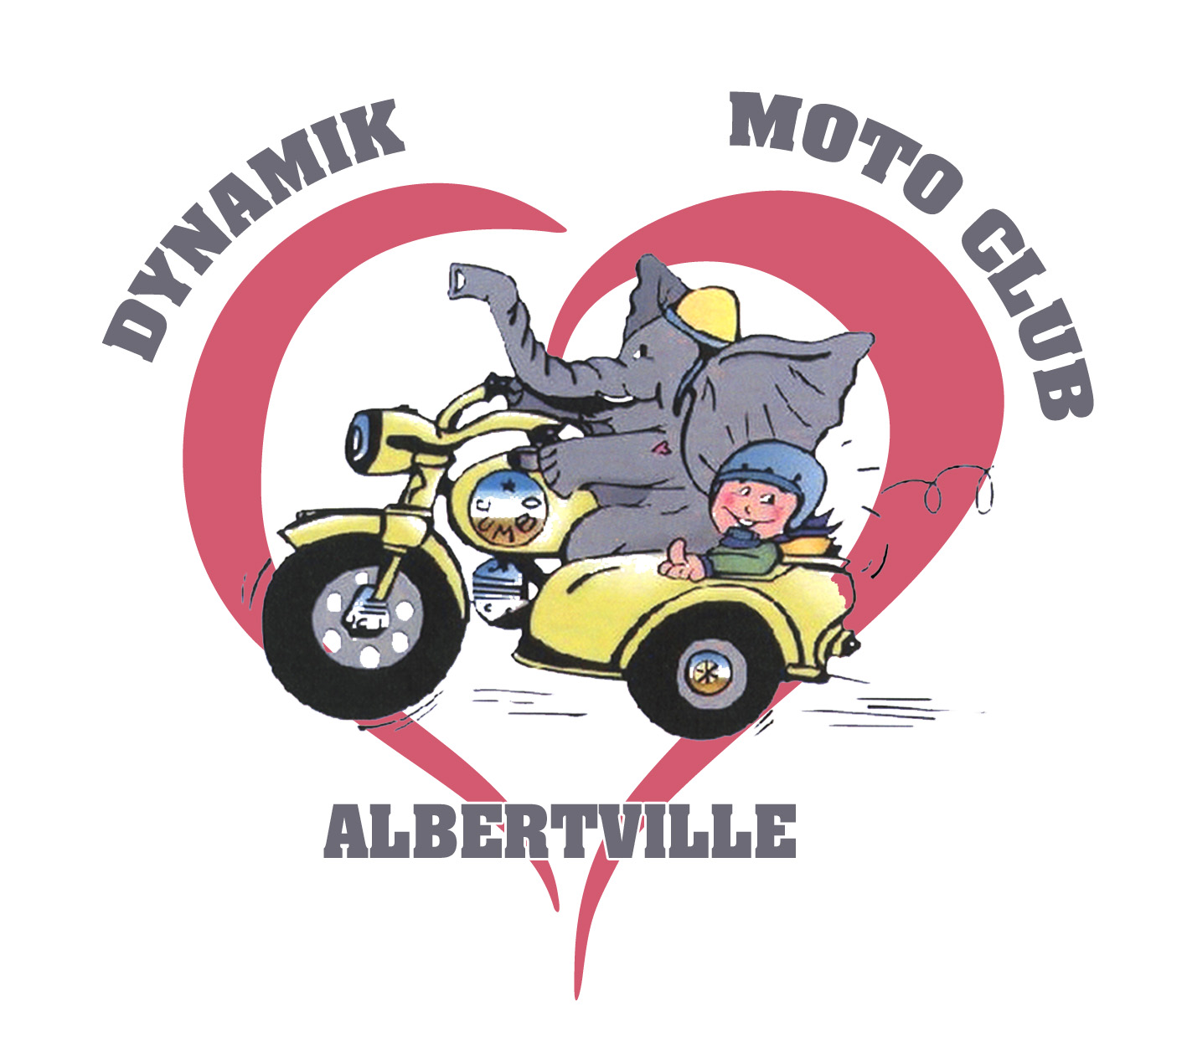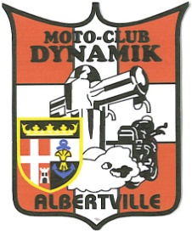

VOUS INVITENT AU JUMBO ALBERTVILLE
LE 16 et 17.09.2023

SAMEDI 16 SEPTEMBRE 2023
Accueil dès 13H00
MAT OLYMPIQUE SITE DU SAUVAY

- 13H15: Prise en charge des passagers
- 13H30: Départ
- 16H00: Goûter DEMI -QUARTIER
- 17H00 : retour sur Albertville
- 18H00: Dépose des passagers au Mat Olympique

- 19H00: Montailleur, dépose des sides
- Navette du centre I.M.E de Montailleur à Albertville salle de la Pierre du Roy.
- 20H30: Repas dansant Pierre du Roy
- Retour prévu en navette

DIMANCHE 17 SEPTEMBRE 2023
- De 07H00 à 08H30: Petit déjeuner
- 09H00: Prise en charge des passagers aux Ancolies
- 10H00: Départ de la balade
- 12H00 : Pot de l’amitié et remerciements
- 12H30: Repas de clôture à salle de la Pierre du Roy

Pour toute correspondance mcddynamik73@gmail.com

MOTO CLUB DYNAMIK
Chez PARFIER Cécile Cécile: 06.16.57.30.70
97 QUARTIER DE LA RUAZ Denis : 06.76.47.79.93
73210 AIME

Tu ne peux pas venir mais tu veux être solidaire de notre action, nous avons mis une cagnotte de soutien en ligne sur HELLO ASSO:
https://www.helloasso.com/associations/moto-club-dynamik/formulaires/2

Merci pour ton geste !

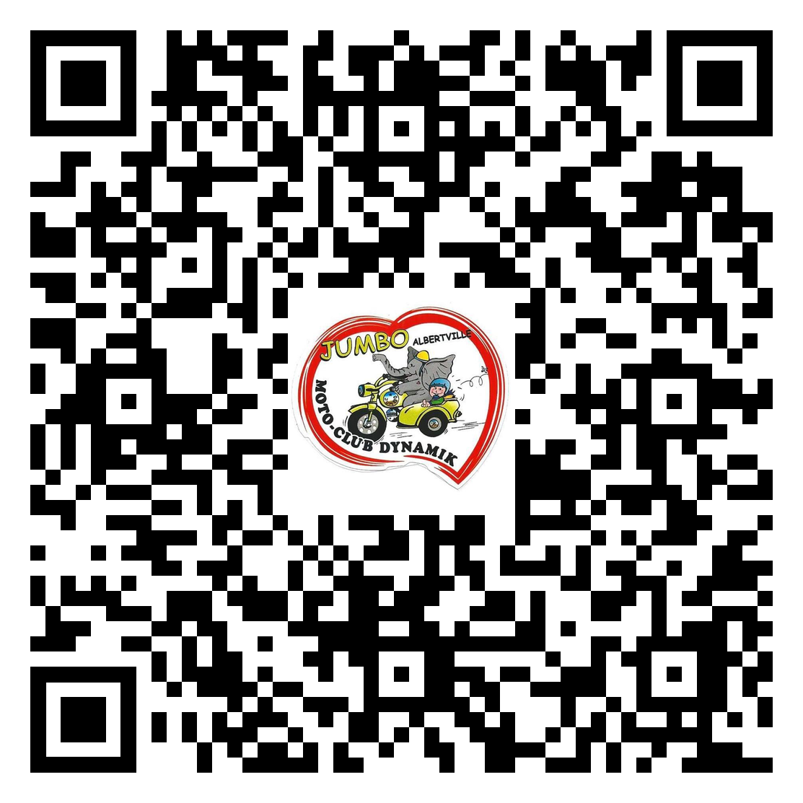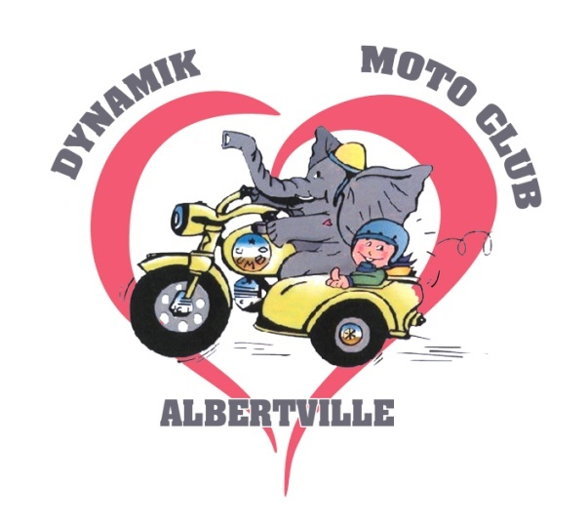

BULLETIN INSCRIPTION SIDE CARISTE

Nom:
Prénom:
Adresse:

Téléphone:
E-mail:
Nombre personnes pilote compris :
Adultes: Enfants: Age:
Nombre places disponibles dans le panier:
TYPE ATTELAGE:
Participe au repas samedi soir oui non
Participe au repas dimanche midi oui non
Hébergement château samedi soir oui non (places limitées aux 85 premiers inscrits)

Veuillez prévoir matelas et duvet car les structures ne peuvent plus nous les mettre à disposition

—————– x 25€/personne = €

Faire le chèque pour l’inscription à l’ordre du :

MOTO CLUB DYNAMIK

Nous prenons en compte seulement les inscriptions accompagnées de leur règlement. Merci

SIGNATURE

